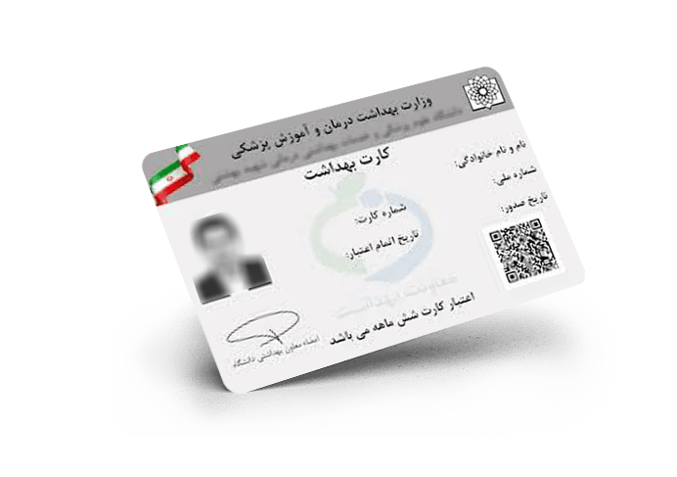

سامانه دریافت کارت بهداشت

مقدمه:

**طبق قانون، تمامی افراد مشغول به کار در مراکز تهیه و توزیع مواد غذایی و اماکن عمومی باید کارت بهداشت دریافت کنند تا از سلامت و مبتلا نبودن به بیماری های انگلی و واگیردار مطمئن شوند؛ زیرا بهداشت محیط کار و سلامت سایر کارکنان در این مراکز و اماکن بسیار اهمیت دارد. در برخی از این مراکز افراد زیادی فعالیت دارند و مشتریان زیادی به آن ها مراجعه می کنند لذا حفظ سلامتی آن ها از جمله معیارهایی است که در حال حاضر سازمان بهداشت و درمان به آن ها اهمیت می دهد.**

**خوشبختانه در حال حاضر با راه اندازی سامانه صدور کارت بهداشت امکان دریافت اطلاعات به صورت آنلاین و غیر حضوری برای کاربران مختلف فراهم شده است. لذا افرادی که قصد دریافت این کارت را دارند می توانند با مراجعه به سامانه behdashtkart.ir اطلاعات لازم را در مورد آن به صورت آنلاین دریافت کنند. سپس می توانند به صورت حضوری جهت دریافت کارت اقدام کنند.**

**با مراجعه به سامانه صدور کارت بهداشت می توانید علاوه بر راهنمایی های لازم جهت دریافت کارت بهداشت در مورد نکات مهم، آزمایش های لازم و لیست مراکز خدمات جامع سلامت موجود در استان تهران اطلاعاتی را مشاهده کنید.**

**چه اشخاصی باید کارت بهداشت داشته باشند :**

**کلیه کارکنان مراکز تهیه و توزیع مواد غذایی که به صورت مستقیم یا غیر مستقیم با مواد غذایی در تماس می باشند، از جمله رستوران و چلوکبابی، کبابی ، نانوایی ، قنادی ، قصابی ، مرغ فروشی ، خواروبارفروشی و عطاری و امثالهم و کارکنان اماکن عمومی شامل آرایشگاه ها و حمام های عمومی و امثالهم باید کارت بهداشت داشته باشند.**

**مراحل دریافت کارت بهداشت :**

**گام اول: مراجعه حضوری به یکی از دفاتر پیشخوان دولت ( بدون محدودیت جغرافیایی) (آدرس مراکز پیشخوانی که این خدمت را در شهرستان انجام میدهند در ذیل همین اطلاعیه می باشد )**

**گام دوم: مراجعه متقاضی به پزشک مراکز خدمات جامع سلامت / مراکز ارائه دهنده خدمات طب کار (بدون محدودیت جغرافیایی) (آدرس مراکز خدمات جامع شهرستان در همین سایت موجود می باشد) ، معاینه اولیه فرد توسط پزشک و ارجاع به آزمایشگاه های تشخیص پزشکی دولتی و خصوصی(بدون محدودیت جغرافیایی)**

**گام سوم: مراجعه متقاضی با دردست داشتن نتایج آزمایشات به همان پزشک یا پزشک جانشین و تکمیل فرم معاینات در سامانه و اعلام نظر توسط پزشک و بطور اتوماتیک ارجاع به رئیس مرکز خدمات جامع سلامت**

**گام چهارم: مراجعه به همان دفتر پیشخوانی که بار اول مراجعه نموده اید و دریافت کارت بهداشت**

**تبصره :در صورتی که فرد بدلیل نتایج آزمایشات و نظر پزشک و..،صلاحیت دریافت کارت را نداشته باشد ،موارد توسط پزشک و کارکنان بهداشتی به فرد اعلام می گردد و پس از بهبودی و مراجعه مجدد روند صدور کارت بهداشت ادامه می یابد .**

**آدرس دفاتر پیشخوان خدمات سلامت دولت شهرستان رباط کریم جهت صدور کارت بهداشت:**

|  |  |  |  |
| --- | --- | --- | --- |
| **منطقه** | **آدرس** | **نام** | **شماره تماس** |
| **رباط کریم** | **خیابان مصلی پ42/44** | **حسین گلدوزی** | **56213001** |
| **خیابان شهید ملکی -نبش گلهای 2و4** | **سعید رجائی** | **56428320** |
| **خیابان داودیه_نبش بوستان9_پ376** | **نسرین سادات واعظی** | **56410950** |
| **بلوار امام خمینی(ره)- نبش خیابان بخشداری- رو بروی اداره پست پاساژکامپیوتر طبقه اول** | **يوسف عبادي** | **---** |
| **شهرک وحیدیه – خیابان وحیدیه – پلاک 57** | **یوسف عبادی** | **56432716** |
| **بلوار امام خمینی(ره)- خ شهید ملکی -پلاک 101** | **رضا سلیمی** | **56423150** |
| **بلوار آزادگان – نرسیده به زیرگذر – مجتمع عرفان – طبقه 5** | **آزاد خسروپور** | **56438725** |
| **سفیدار** | **سفیدار- خیابان مهرپلاک 78** | **سارا محمدی** | **56441057** |
| **آلارد** | **روبروی بریدگی – نبش مهستان نهم – پلاک 243** | **عمار امیررسولی** | **56671240** |
| **نصیرشهر** | **خیابان امام خمینی (ره) -پلاک109** | **حسین صلحی** | **56654943** |
| **خیابان امام خمینی (ره) – روبروی خیابان شورا – جنب بانک ملی** | **مریم نیک آئین** | **---** |
| **پرند** | **پرند فاز 2 خیابان ستاره پلاک76** | **رقیه حاجی هاشمی** | **56218789** |

* نکات مهم در مورد فرایند کارت بهداشت:

**1 ) فردی که در چند محل کاری و شغل مشمول کارت بهداشت اشتغال دارد، فقط یک کارت برای حساس ترین شغل فرد صادر می گردد.**

**2 ) چاپ کارت فقط وفقط یک بار انجام می گردد و چاپ کارت به عنوان المثنی یا چاپ دوم و سوم ممنوع میباشد.**

**3 ) برای هر فرد با یک کد ملی فقط یک درخواست ثبت می گردد و تا زمانی که آن درخواست در سیستم در جریان می باشد و تعیین تکلیف نشده است، هیچ درخواست جدید دیگری نباید برای آن فرد ثبت شود.**

**4 ) فرد تا پایان ساعت اداری همان روز انقضای کارت بهداشت فقط مهلت دارد تا به دفاتر پیشخوان مراجعه و ثبت درخواست کند و از روز بعد از انقضای کارت ، مشمول جریمه می گردد.**

**5 ) برای صحت سنجی کارتهای صادر شده هر کارت شامل یک شماره سریال یونیک و یا بارکد میباشد.**

کارت بهداشت ضامن سلامتی کارکنان و مردم

**دریافت کارت بهداشت قبل از شروع بکار الزامی است**

http://healthab.kaums.ac.ir/UploadedFiles/Bullets/homenews_divide.png

**آدرس و شماره تماس و لوکیشن مراکز خدمات جامع سلامت شهرستان در صفحه اصلی همین سایت موجود می باشد**

http://healthab.kaums.ac.ir/UploadedFiles/picture2/phone_img2.gif